오 픈 콜 2022 _ 쇼 앤 텔

이름
전자우편
홈페이지
에스엔에스

보여주다 | 무엇을 보여주고 싶으신가요?
 | -
말하다 | 무엇을 말하고 싶으신가요?
 | -

작성이 완료된 지원서는 작가님의 대표적인 이미지와 함께 show_and_tell@naver.com 로 보내주세요

더 많은 정보는 저희 홈페이지를 방문해주세요: www.showandtell.kr
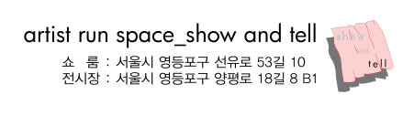
연락처: 남윤아 <운영자1> yunayunarang@naver.com / 손지훈<운영자2> cold0111@naver.com

